Приложение № 2
к Решению Думы Черемховского
районного муниципального образования
от 31.01.2024 2024 г. № 308

Графическое изображение схемы одномандатных избирательных округов, образованных на территории Черемховского района для проведения выборов депутатов Думы Черемховского районного муниципального образования

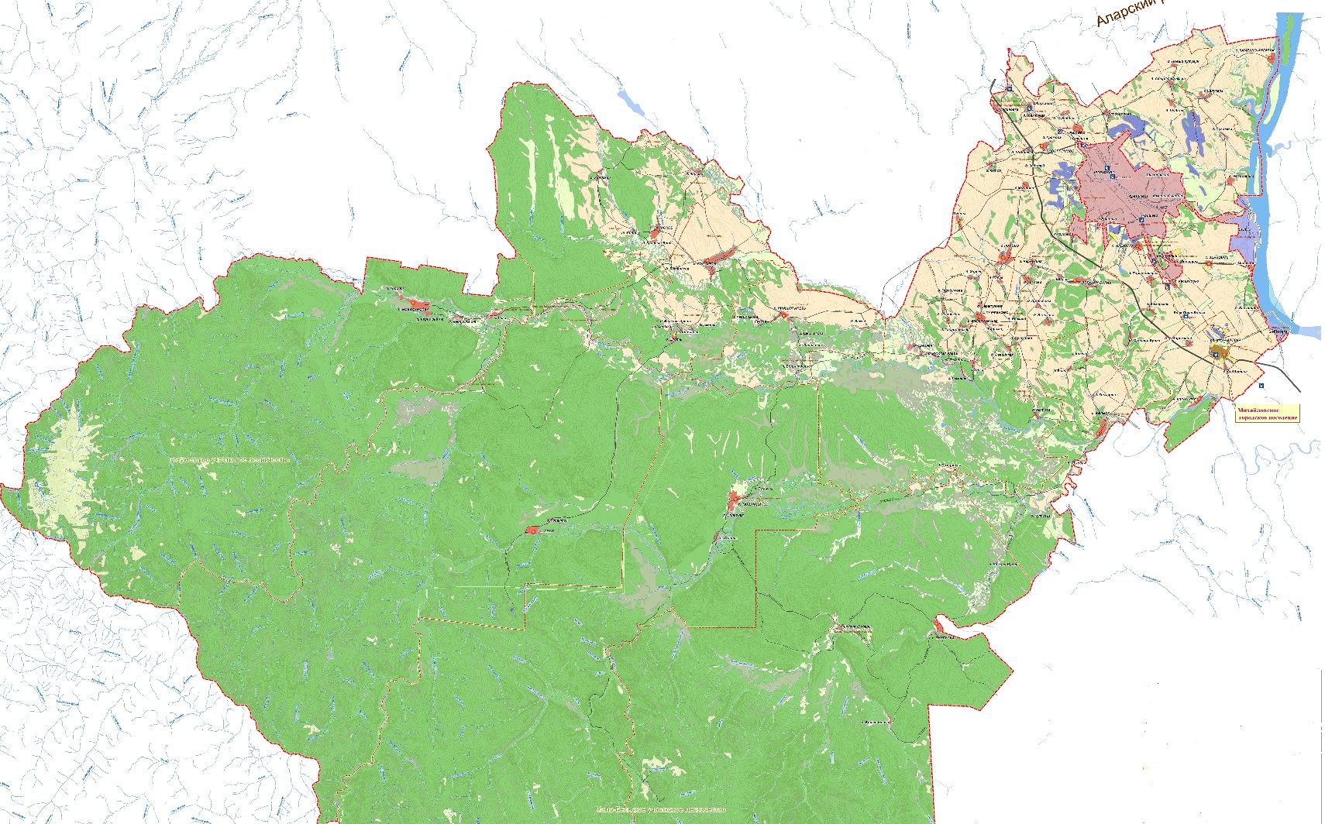
9
2
13
12
15
14
3
1
7
8
10
11
5
6
4

